Простые поделки на День Космонавтики
Из туалетных рулонов можно склеить классные простые ракеты.
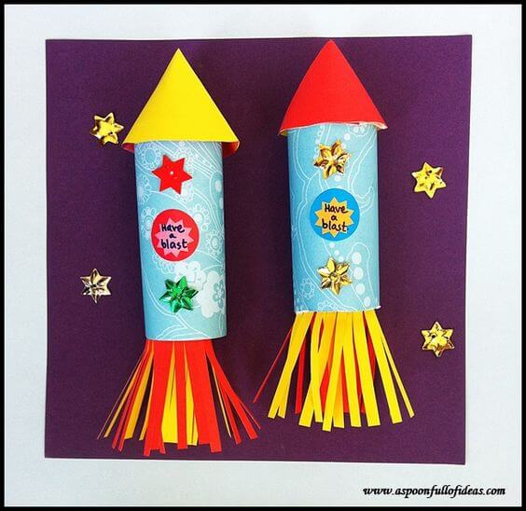
Или использовать цветной картон для изготовления цилиндра, основания ракеты и для украшения блестящую бумагу. Теперь посмотрите, как
Добавьте фольги и у вас получится более реалистичный космический аппарат.
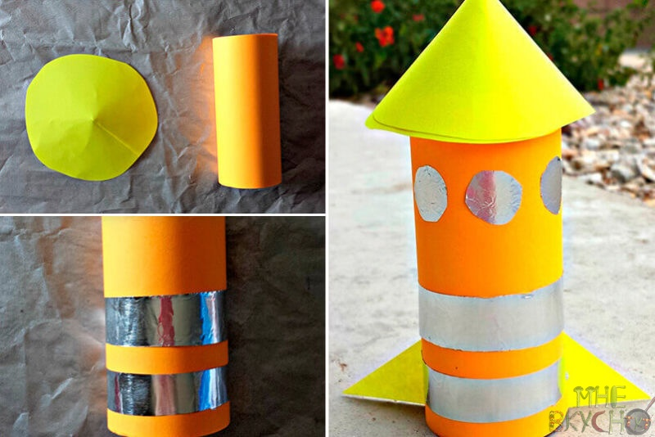
смастерить такую ракету.
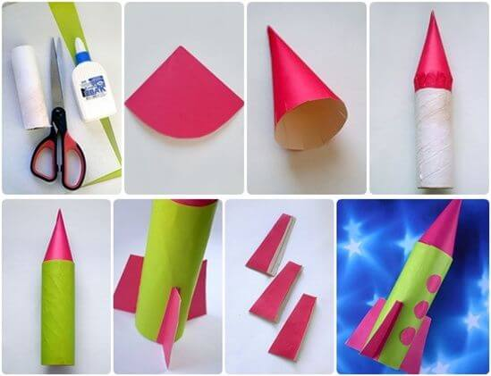
Тарелки — отрытый космос
Пускаем в ход любимую игрушку — пластилин. Он податливый, мягкий и хорошо приклеивается практически к любой поверхности. Вот какие аппликации можно с ним сделать в одноразовых тарелочках.
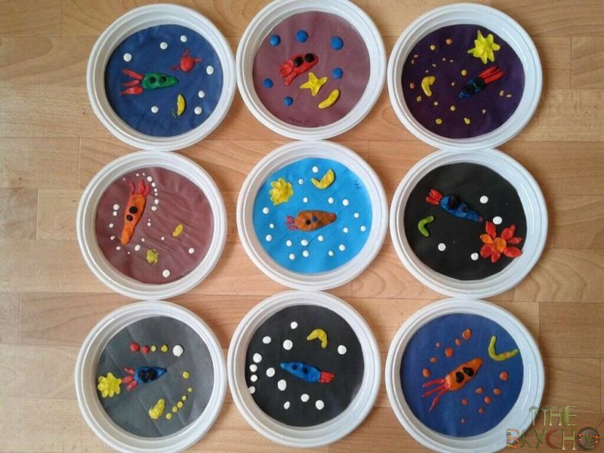
Ох, и разошлись мы! Лепим милого пришельца. Он как раз будет хорошо смотреться рядом с бумажной летающей тарелкой.

Забавный инопланетянин

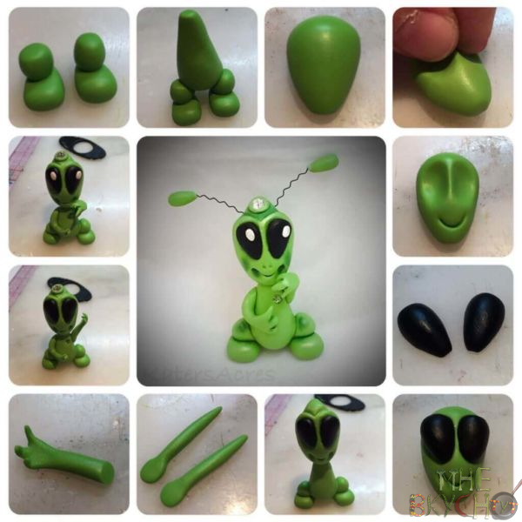

Пришелец и летающая тарелка из пластилина
